软件著作权登记
软 件 说 明 书

图麦笔记微信小程序软件 V1.9

著作权人：赵龙飞
日 期：2026 年 10 月

目 录
一、软件概述
二、运行环境
三、软件安装与部署
四、功能模块说明
4.1 用户认证与登录
4.2 笔记采集（链接转笔记）
4.3 截图转笔记（OCR）
4.4 手写笔记
4.5 AI 智能提炼
4.6 笔记列表与分类管理
4.7 笔记详情与编辑
4.8 卡片生成与分享
4.9 分享落地页（H5）
4.10 隐私笔记与密码保护
4.11 个人中心与设置
4.12 壁纸与外观定制
五、后端服务架构
5.1 FastAPI 服务
5.2 数据库与迁移
5.3 异步任务队列
5.4 微信云函数
六、关键技术实现
6.1 网页正文提取
6.2 自建 OCR 识别
6.3 大模型结构化提炼
6.4 端侧 Canvas 卡片渲染
七、软件特色与创新

一、软件概述
图麦笔记是一款基于微信小程序平台的 AI 个人知识管理工具。用户可通过链接、截图、手写三种方式采集碎片化信息：链接与截图经 AI 大模型自动提炼为结构化笔记（标题、摘要、要点、标签），手写内容直接入库，并可一键生成精美卡片图片用于社交分享。

本软件采用前后端分离架构：前端基于微信原生小程序框架开发，后端基于 Python FastAPI 框架构建 RESTful API 服务，配合微信云开发平台实现内容提取云函数，数据持久化采用 SQLite 数据库（预留 PostgreSQL 迁移能力）。

软件核心功能包括：
- 链接转笔记：粘贴 URL 自动提取网页正文，AI 提炼生成结构化笔记
- 截图转笔记：导入图片（最多 9 张），自建 OCR 识别文字，同一 AI 链路处理
- 手写笔记：直接输入文字内容，不经 AI 处理
- 卡片生成：10 套设计模板，端侧 Canvas 实时渲染，支持保存到相册
- 分享传播：生成分享海报（含二维码），扫码可查看公开摘要页
- 分类管理：自定义分类标签，支持私密笔记（密码保护）
- 多语言：中英文双语界面支持

软件版本：V1.9
开发完成日期：2026 年 10 月 5 日
编程语言：JavaScript（WXML/WXSS/JS）、Python
源代码总行数：约 27,000 行

二、运行环境

2.1 客户端运行环境
- 平台：微信小程序（支持 iOS 和 Android）
- 微信版本：8.0 及以上
- 基础库版本：2.25.0 及以上
- 屏幕分辨率：适配 375×667 至 428×926 逻辑像素
- 网络：需联网使用（AI 提炼、内容提取等依赖服务端）

2.2 服务端运行环境
- 操作系统：Ubuntu 22.04 LTS / 兼容 Linux 发行版
- Python 版本：3.11 及以上
- Web 框架：FastAPI 0.100+
- 数据库：SQLite 3（生产环境可迁移至 PostgreSQL）
- 缓存/队列：Redis 6.0+
- 任务队列：RQ (Redis Queue)
- OCR 引擎：RapidOCR + ONNX Runtime（CPU 推理）
- 内容提取：trafilatura（开源库）
- AI 模型：腾讯混元大模型（hy3-preview）
- 云平台：腾讯云开发 CloudBase

三、软件安装与部署

3.1 小程序端部署
1. 在微信开发者工具中导入 miniprogram 目录
2. 配置 project.config.json 中的 AppID
3. 在微信公众平台后台配置服务器域名白名单
4. 通过微信开发者工具上传代码并提交审核
5. 审核通过后发布上线

3.2 后端服务部署
1. 克隆代码仓库，进入 backend 目录
2. 创建 Python 虚拟环境：python3 -m venv .venv
3. 安装依赖：pip install -r requirements.txt
4. 配置环境变量文件 .env（含数据库路径、JWT 密钥、微信凭据等）
5. 执行数据库迁移：alembic upgrade head
6. 启动服务：uvicorn app.main:app --host 0.0.0.0 --port 8000
7. 启动任务工作进程：python worker.py

3.3 云函数部署
1. 在微信开发者工具中右键 cloudfunctions/extract 目录
2. 选择「上传并部署：云端安装依赖」
3. 部署完成后在云开发控制台确认函数状态

四、功能模块说明

4.1 用户认证与登录
用户首次打开小程序时，通过微信授权静默登录。后端调用微信 code2Session 接口获取 openid，生成 JWT (JSON Web Token) 令牌返回客户端。后续所有 API 请求均通过 Authorization: Bearer <token> 头进行身份验证。
JWT 令牌包含用户 ID 和过期时间，服务端使用 HS256 算法签名。令牌过期后客户端自动重新获取。

4.2 笔记采集（链接转笔记）
用户在首页点击「链接」入口，粘贴文章 URL 后提交。系统处理流程：
1. 前端校验 URL 格式合法性
2. 调用后端 /api/ingest/link 接口
3. 后端通过 trafilatura 库提取网页正文（去除导航、广告等噪音）
4. 正文截断至 12,000 字符（避免超出模型上下文窗口）
5. 提交至异步任务队列（Redis + RQ）
6. 工作进程调用腾讯混元大模型进行结构化提炼
7. 模型返回 JSON 格式结果：标题、摘要（2-3句）、要点（3-8条）、标签（3-6个）
8. 结果写入数据库，前端轮询任务状态获取结果

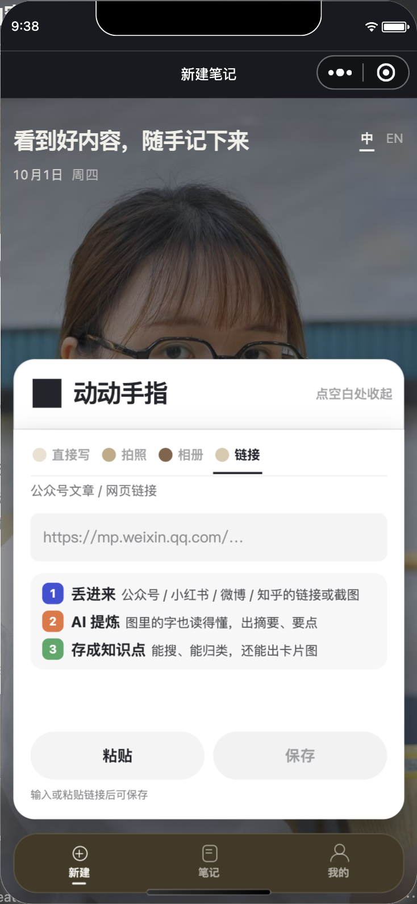
图 4-1 新建页：链接 / 截图 / 手写三个录入入口

4.3 截图转笔记（OCR）
用户可导入最多 9 张截图，系统通过自建 OCR 引擎识别图片中的文字内容：
1. 前端压缩图片（单张不超过 40MP）并上传至服务端
2. 后端使用 RapidOCR（基于 PaddleOCR 模型，ONNX Runtime CPU 推理）进行文字识别
3. 多张图片的识别结果按顺序拼接
4. 拼接文本进入与链接采集相同的 AI 提炼链路
5. 生成结构化笔记
自建 OCR 方案无需依赖第三方 OCR API，降低运营成本并保障数据隐私。

4.4 手写笔记
用户直接输入标题和正文内容，不经过 AI 处理。适用于用户已有明确文字内容的场景。手写笔记同样支持分类标签和后续的卡片生成、分享等功能。

4.5 AI 智能提炼
AI 提炼是本软件的核心能力，由后端 llm.py 服务模块实现：
- 模型：腾讯混元 hy3-preview（通过云开发网关调用）
- 温度参数：0.3（低温度保证输出稳定性）
- 输出格式：严格 JSON（标题、摘要、要点数组、标签数组）
- 容错机制：指数退避重试（最多 3 次），AI 故障不丢失原始内容
- 容错机制：指数退避重试（最多 3 次），AI 最终失败也不丢失原始内容，笔记仍可查看、编辑、分享

4.6 笔记列表与分类管理
首页以卡片流形式展示所有笔记，支持：
- 按分类筛选（默认分类 + 用户自定义分类）
- 搜索笔记标题和摘要
- 置顶笔记
- 左滑删除
分类管理页面支持新建、重命名、删除分类。每个分类可设置颜色标识（从预设色板中选择）。私密分类下的笔记需要密码验证后才能查看。

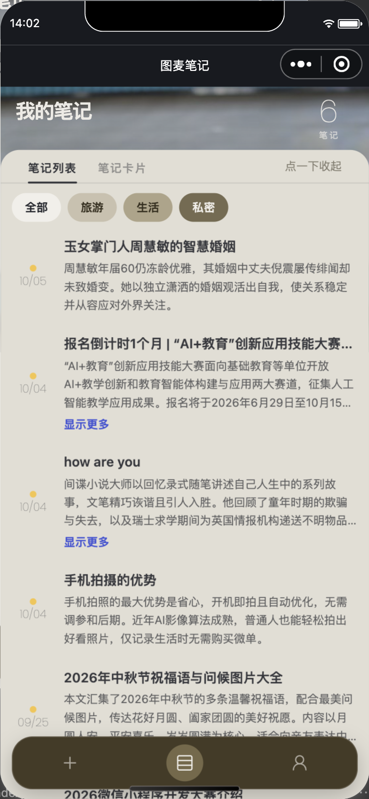
图 4-2 首页笔记列表与分类筛选

4.7 笔记详情与编辑
点击笔记卡片进入详情页，展示完整的标题、摘要、要点、标签和原始内容。用户可编辑标题、摘要、要点和标签，修改后自动保存。详情页底部提供「生成卡片」和「分享」入口。

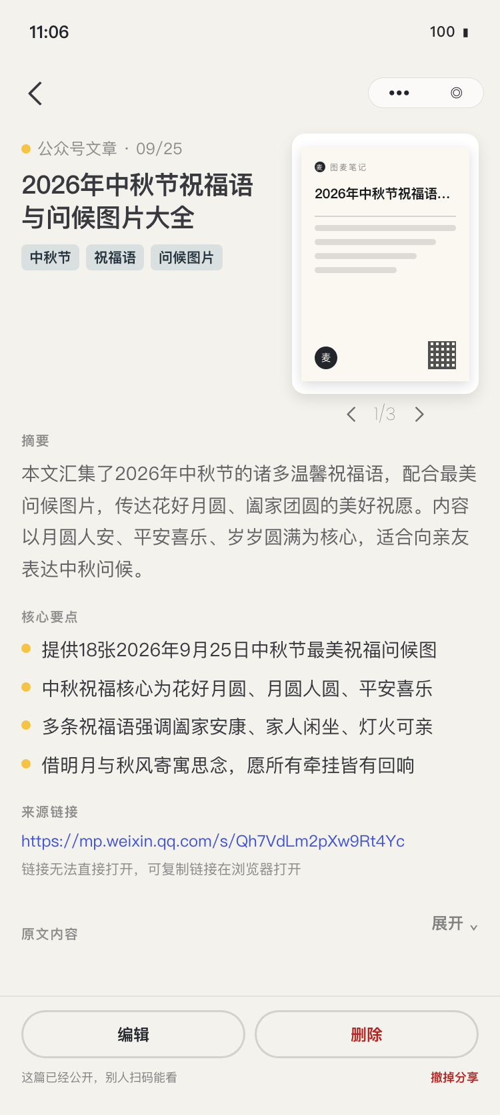
图 4-3 笔记详情页（全屏态）

4.8 卡片生成与分享
卡片生成是本软件的特色功能，由 poster.js 渲染引擎实现：
- 10 套设计模板：玉版宣、金句、叠翠、纸间文艺、规格卡、波普四格、网点波普、荧光渐变、杂志封面、素宣信笺
- 端侧渲染：使用微信小程序 Canvas 2D API 在设备端实时绘制，无需服务端参与
- 每套模板有独立的构图逻辑（排版、配色、字体大小、装饰元素），不是简单换色
- 生成结果保存为图片，可直接存入手机相册
- 分享海报：在卡片图片上叠加二维码，扫码可跳转至 H5 公开摘要页

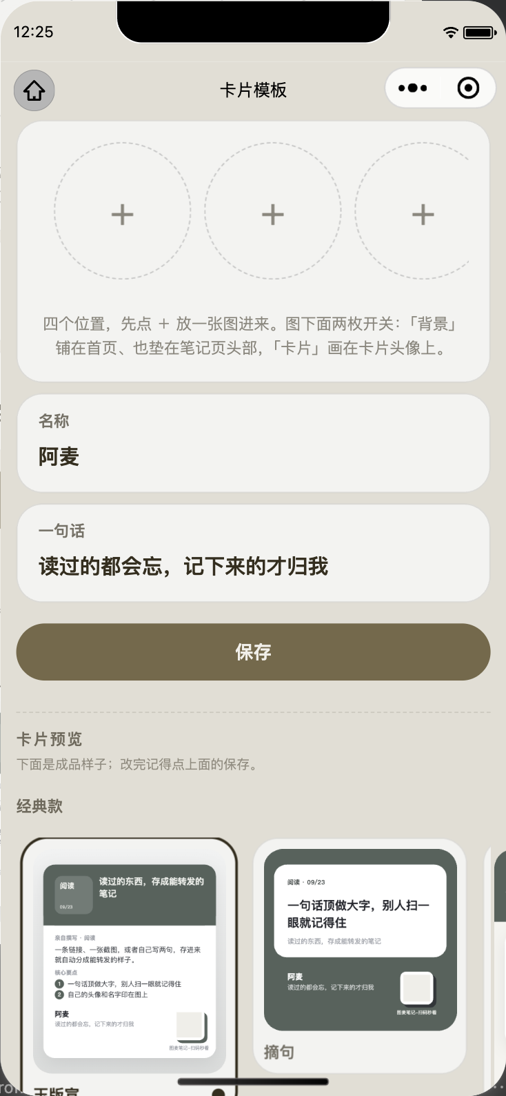
图 4-4 卡片模板选择页（十套模板）
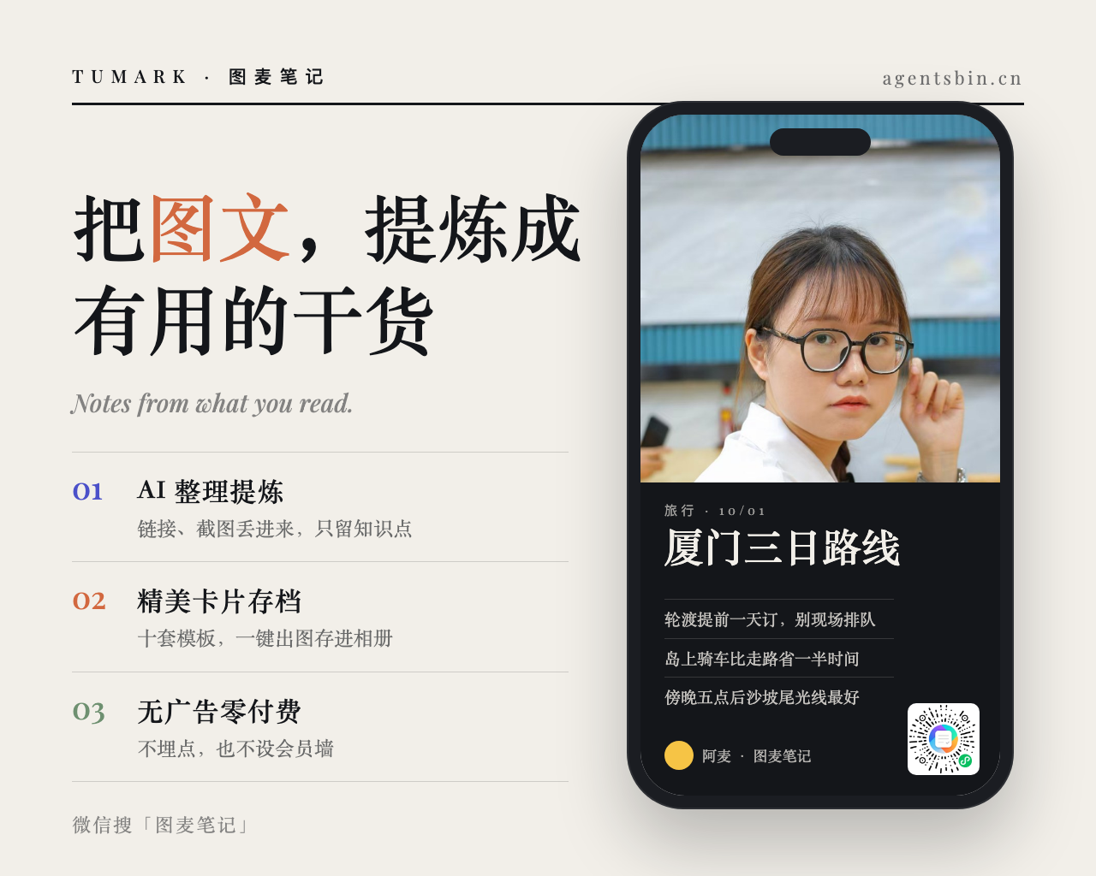
图 4-5 生成的分享卡片成品

4.9 分享落地页（H5）
每条笔记可生成唯一的分享链接（基于 token 标识，非自增 ID）。落地页展示笔记的公开摘要信息（标题、摘要、要点、标签），不暴露完整原文。笔记作者可随时撤回分享（关闭 is_active 开关），撤回后落地页返回「内容已撤回」提示。

4.10 隐私笔记与密码保护
用户可创建「私密」分类，该分类下的笔记受密码保护：
- 首次设置密码时，服务端只存 SHA-256 单向哈希值，不存明文
- 查看私密笔记需输入密码，验证通过后发放临时访问令牌
- 私密笔记不可分享（分享接口返回 403）
- 修改私密笔记的分享状态时自动关闭已有分享

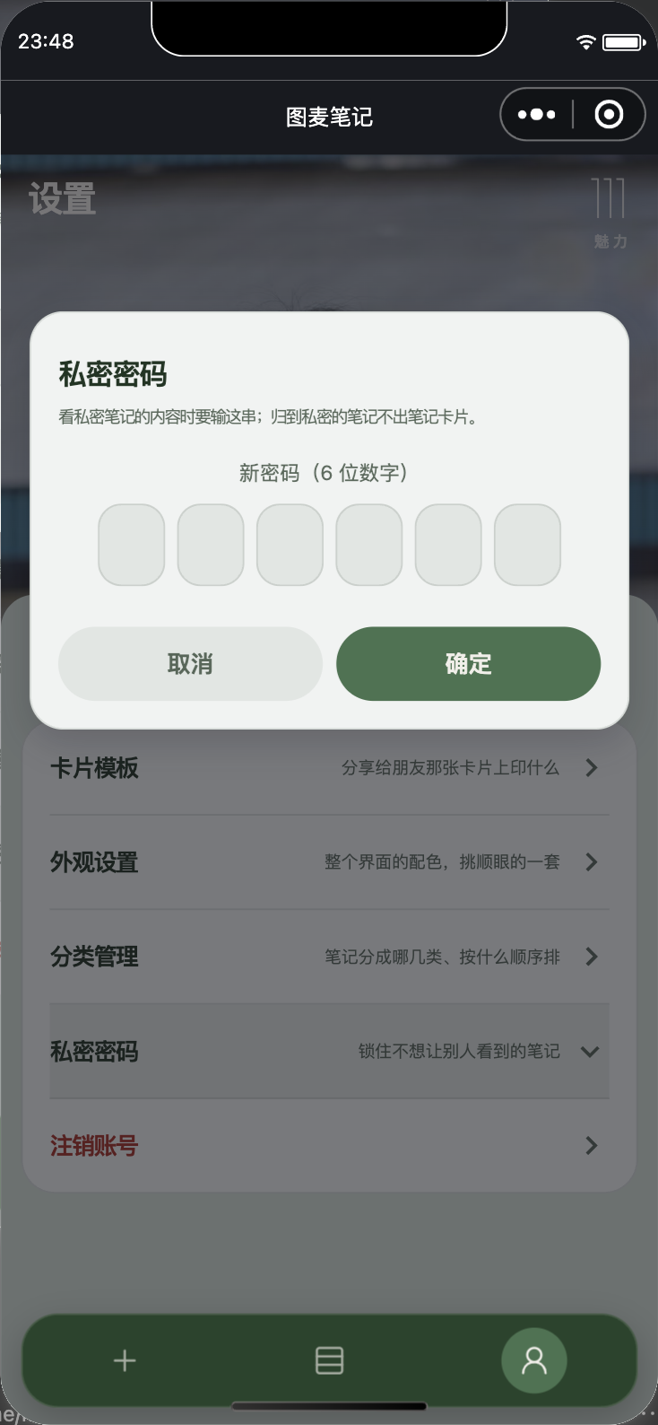
图 4-6 私密笔记密码设置

4.11 个人中心与设置
「我的」页面提供：
- 用户头像与昵称展示（含问候语）
- 魅力值（MIND）：起始 100 分，邀请好友、他人转存你的笔记均可加分；笔记数量不限
- 私密笔记密码的设置入口
- 多语言切换（中文/English）
- 关于页面（版本信息、联系方式）
- 账号注销功能

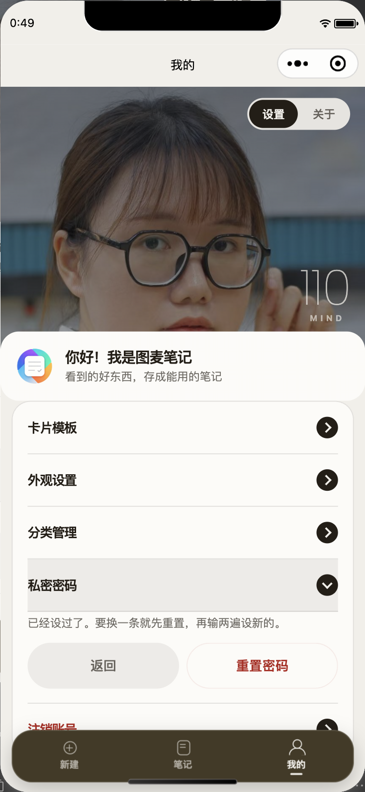
图 4-7 个人中心与设置

4.12 壁纸与外观定制
用户可选择不同的首页背景壁纸和界面配色方案：
- 预设壁纸：多套淡雅色调壁纸可选
- 四套莫兰迪配色方案：影响全局界面色调
- 色板系统（palette.js）：统一管理所有界面颜色令牌
- 界面配色与按钮样式跟随所选方案统一变化

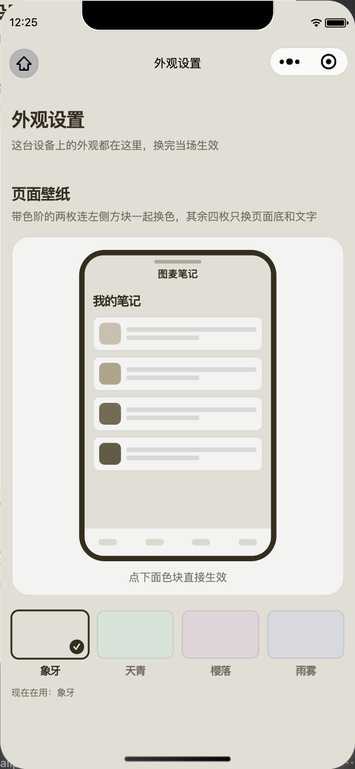
图 4-8 外观设置（壁纸与配色）

五、后端服务架构

5.1 FastAPI 服务
后端采用 FastAPI 框架构建，主入口为 app/main.py。服务包含以下中间件：
- CORS 跨域中间件（允许小程序请求）
- JWT 认证中间件（校验 Bearer Token）
- 请求限流中间件（防止接口滥用）
- 全局异常处理（统一错误响应格式）

API 路由按功能模块划分：auth（认证）、notes（笔记 CRUD）、categories（分类管理）、ingest（内容采集）、shares（分享管理）、user（用户信息）、tasks（任务状态查询）、poster_templates（卡片模板）。

5.2 数据库与迁移
数据持久化采用 SQLite 数据库，通过 SQLAlchemy ORM 进行数据访问。数据库迁移使用 Alembic 工具管理，已有 9 个迁移版本，覆盖：初始表结构、用户隔离、分享快照、卡片模板、邀请机制、私密密码、配额系统等。

核心数据表：users（用户）、notes（笔记）、categories（分类）、shares（分享）、assets（资源文件）、jobs（异步任务）、invitations（邀请记录）、poster_templates（卡片模板）。

5.3 异步任务队列
内容采集（链接提取、OCR 识别、AI 提炼）为耗时操作，采用 Redis + RQ 异步任务队列处理。前端提交采集请求后立即返回任务 ID，通过轮询 /api/tasks/{id} 查询处理进度。工作进程（worker.py）独立部署，消费队列中的任务。

5.4 微信云函数
内容提取云函数（cloudfunctions/extract）部署在微信云开发平台，用于在小程序端直接调用网页内容提取能力，绕过服务端网络限制。云函数接收 URL 参数，使用 Node.js 原生 HTTP 模块抓取网页，提取正文后返回。

六、关键技术实现

6.1 网页正文提取
采用 trafilatura 开源库实现网页正文提取。该库基于规则引擎和启发式算法，能够准确识别文章正文区域，去除导航栏、侧边栏、广告、页脚等噪音内容。提取结果包含纯文本和保留基本结构的 HTML 两种格式。针对微信公众号文章做了特殊适配（处理微信特有的 DOM 结构和懒加载图片）。

6.2 自建 OCR 识别
OCR 模块（backend/app/services/ocr.py）基于 RapidOCR 框架，使用 PaddleOCR 预训练模型，通过 ONNX Runtime 在 CPU 上推理。支持中英文混合识别，对截图、照片中的文字均有较好识别效果。相比调用第三方 OCR API，自建方案无需按次付费，且图片数据不出服务器，保障用户隐私。

6.3 大模型结构化提炼
AI 提炼服务（backend/app/services/llm.py）通过腾讯云开发网关调用混元大模型。Prompt 工程采用结构化指令，要求模型严格按 JSON Schema 输出。服务端对模型返回结果进行 JSON 解析和字段校验，解析失败时触发重试（指数退避，最多 3 次）。关键设计：AI 故障不丢失用户数据——原始内容始终保存在数据库中，提炼结果作为附加字段存储。

6.4 端侧 Canvas 卡片渲染
卡片渲染引擎（miniprogram/utils/poster.js，2,147 行）完全在小程序端运行，使用 Canvas 2D API 逐像素绘制卡片图片。每套模板定义了独立的绘制函数，包含背景渐变、文字排版、装饰元素、二维码叠加等绘制逻辑。渲染结果通过 wx.canvasToTempFilePath 导出为临时图片文件，用户可保存至相册。端侧渲染方案无需服务端参与，响应速度快（通常 < 500ms），且支持实时预览。

七、软件特色与创新

7.1 记录起点前移
传统笔记工具从空白页开始，要求用户从零创作。图麦笔记将记录起点前移至「已有内容」——用户手中已有的文章、截图、链接，经 AI 自动提炼为结构化笔记，用户只需修正而非创作。这一设计大幅降低了知识管理的启动门槛。

7.2 知识变社交资产
10 套精心设计的卡片模板将笔记转化为视觉化社交资产。每张卡片都是独立的传播单元，用户分享至朋友圈、小红书等社交平台后，他人扫码即可查看笔记的公开摘要，并可一键转存为自己的笔记。

7.3 全链路自主可控
OCR 自建（RapidOCR + ONNX Runtime）、内容提取开源（trafilatura）、AI 故障容错（提炼失败不丢原始内容）、卡片端侧渲染（无需服务端）。整条链路无第三方 SaaS 依赖，保障数据安全和成本可控。

7.4 AI 故障容错设计
AI 提炼作为增值能力而非必要路径：模型不可用时，用户原始内容完整保留，笔记仍可查看、编辑、分享。指数退避重试机制应对临时性故障。

